Инструкция по созданию журнала оценивания поведения

Для создания журнала оценивания поведения необходимо:
- Запустить браузер, в адресной строке ввести адрес https://one.43edu.ru;
- Авторизоваться под учетной записью завуча (личной учетной записью от госуслуг) (Рисунок 1).
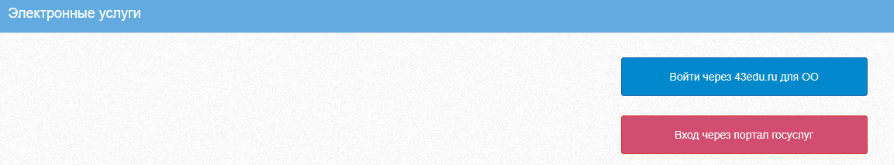
Рисунок 1. Авторизация в Системе

- Перейти к работе с пунктом меню «Электронный журнал» (Рисунок 2);
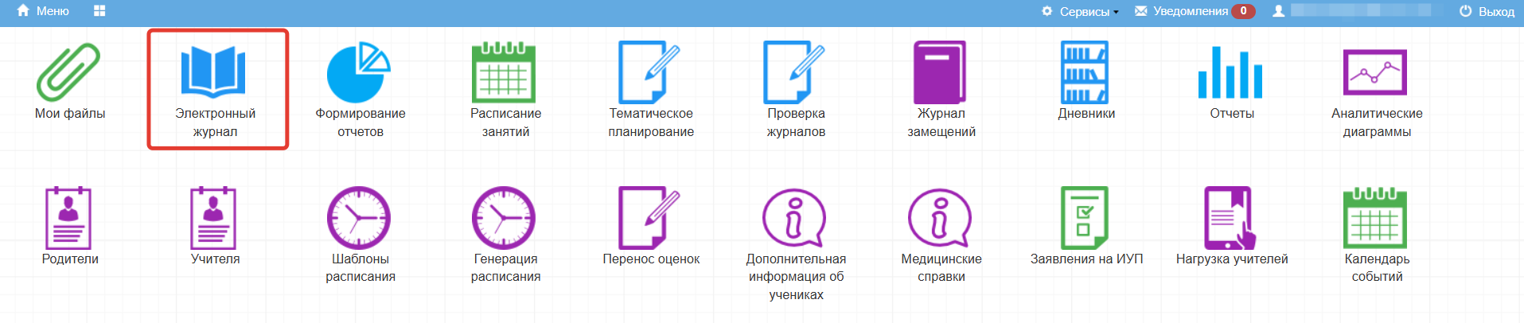
Рисунок 2. Выбор «Электронный журнал»

- Выбрать класс, в котором будет добавляться журнал, и добавить новый журнал, используя кнопку «Добавить» (Рисунок 3);
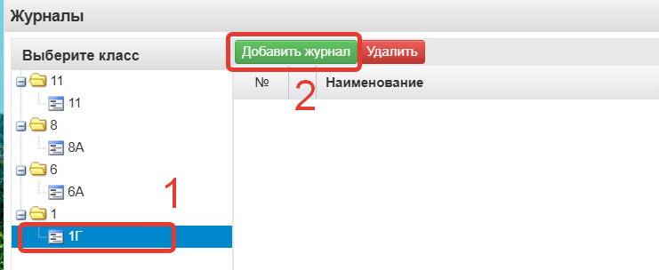
Рисунок 3. Добавление нового журнала

- В открывшемся окне заполнить параметры журнала (Рисунок 4);
- Наименование – название журнала с указанием класса
- Преподаватель – выбирается классный руководитель класса
- Предмет – выбирается предмет «Поведение» из выпадающего списка
- Класс – не менять, прописывается тот, что выбрали при создании журнала
- Тип оценивания – выбрать «Система оценивания поведения» из выпадающего списка
Нажать в этом окне «Сохранить».
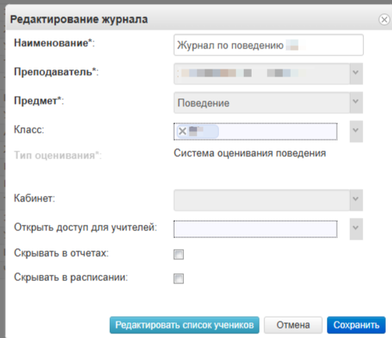
Рисунок 4. Указание параметров журнала
Добавление в журнал колонок для выставления оценок
Если в Вашей образовательной организации открыто создание уроков для учителей, то можно добавлять в журнал даты вручную.
Для этого необходимо:
- Открыть журнал (Рисунок 5)
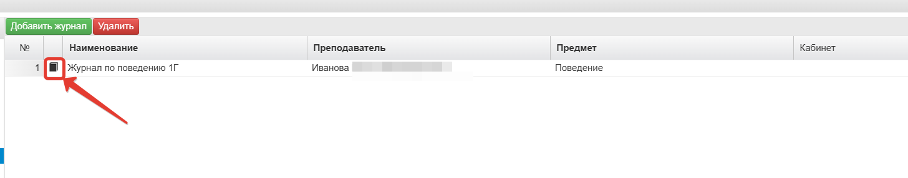
Рисунок 5. Открытие журнала
- Нажать «Добавить колонку», указать дату урока и номер урока (можно последним уроком дня), нажать «Сохранить» (Рисунок 6);
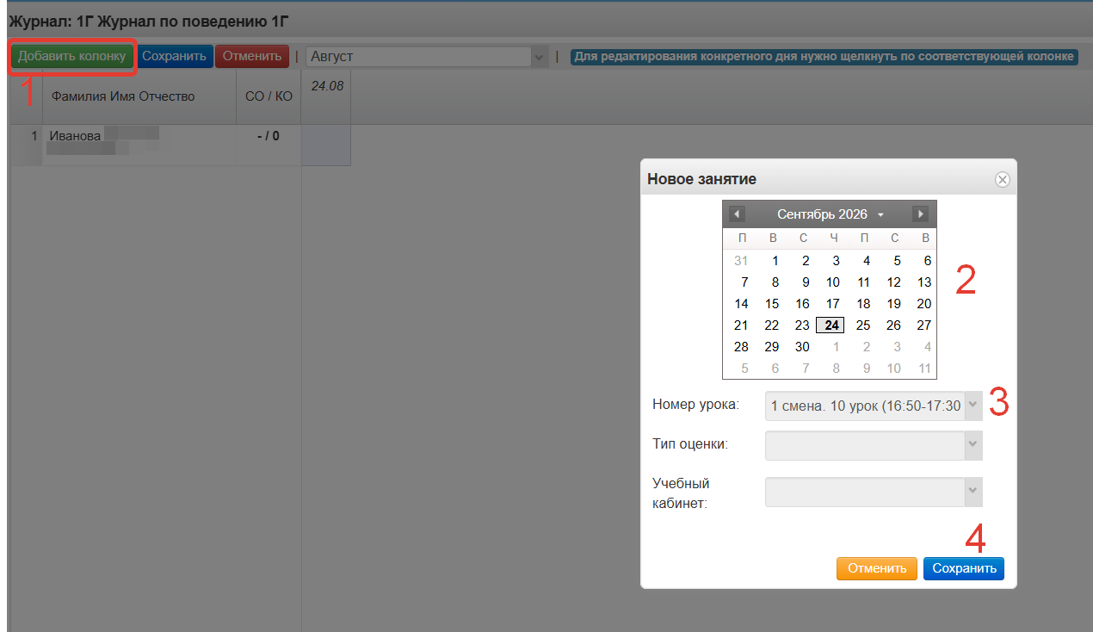
Рисунок 6. Создание урока
- Для журнала доступно проставление значений отметок поведения «Недопустимое», «Допустимое», «Образцовое» (Рисунок 7)
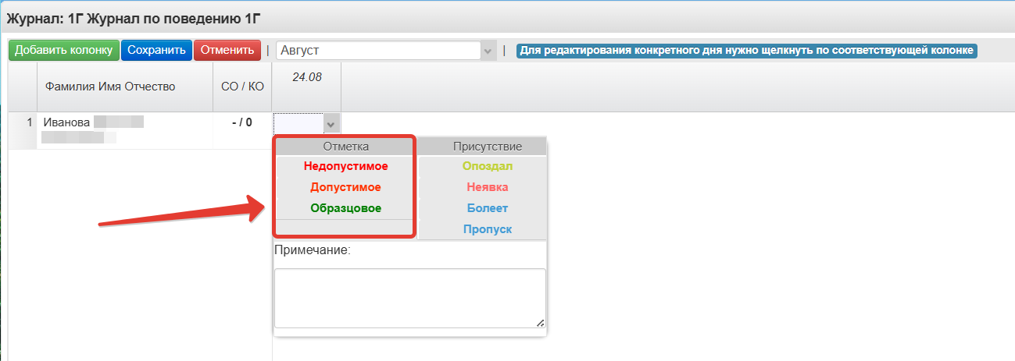
Рисунок 7. Отметки за поведение
Аналогичным образом добавлять колонки в журнал по мере необходимости.

Если для образовательной организации проставлен запрет учителям добавлять уроки, то необходимо создать отдельный шаблон расписания для журналов по поведению.
Для этого необходимо:
- Перейти в раздел «Шаблоны расписания» (Рисунок 8)
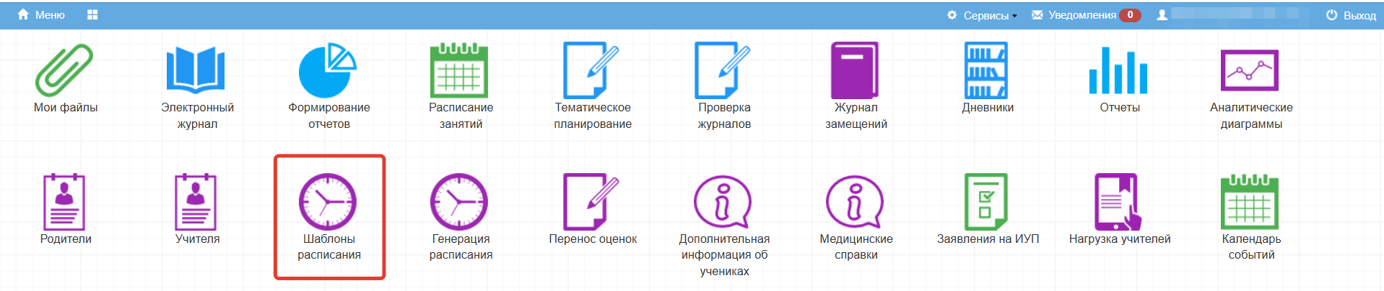
Рисунок 8. Шаблоны расписания
- Создать новый шаблон расписания (Рисунок 9)
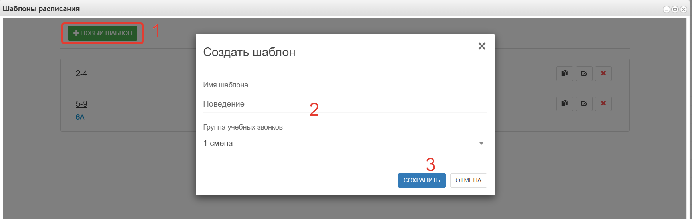
Рисунок 9. Создание нового шаблона расписания
- Для заполнения шаблона необходимо нажать на название шаблона (рисунок ниже).
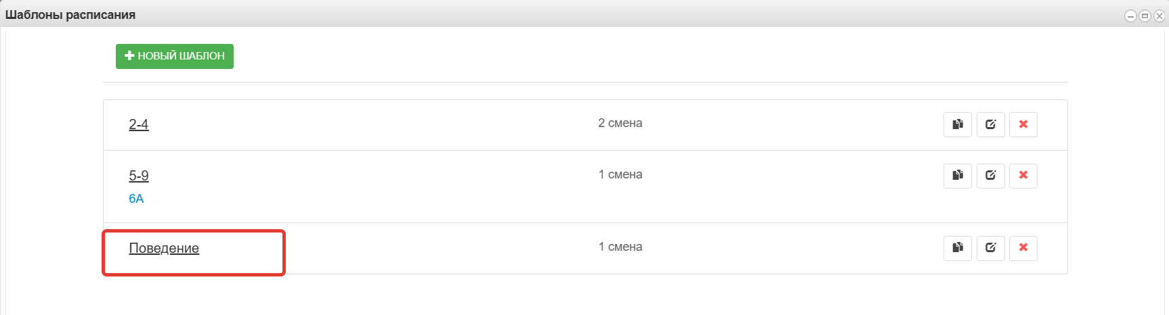
Рисунок 10. Открытие шаблона
Далее необходимо выбрать классы, для которых будет заполняться шаблон. Для этого нажать +Добавить класс и выбрать нужный класс (Рисунок 11). Сразу несколько классов выбрать нельзя, они добавляются в шаблон по одному.
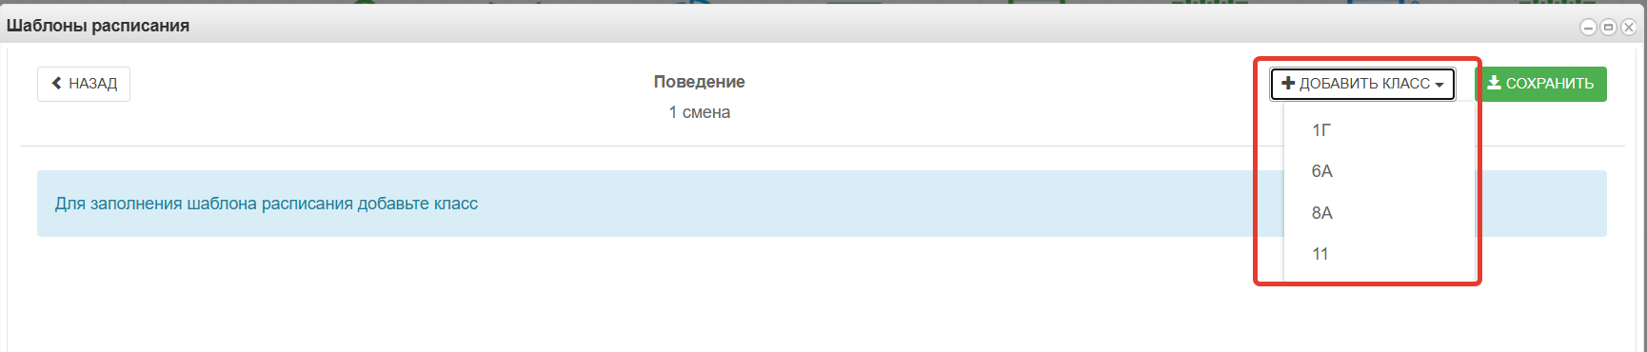
Рисунок 11. Добавление класса в шаблон
В появившейся таблице отображается учебная неделя, горизонтально расположены дни недели, вертикально уроки.
В сетку недели проставить журнал по поведению в нужный день на нужный урок. Добавить следующий класс и проставить журнал для него. Аналогичным образом сделать для всех классов, для которых необходимо. После заполнения шаблона нажать «Сохранить» (Рисунок 12).
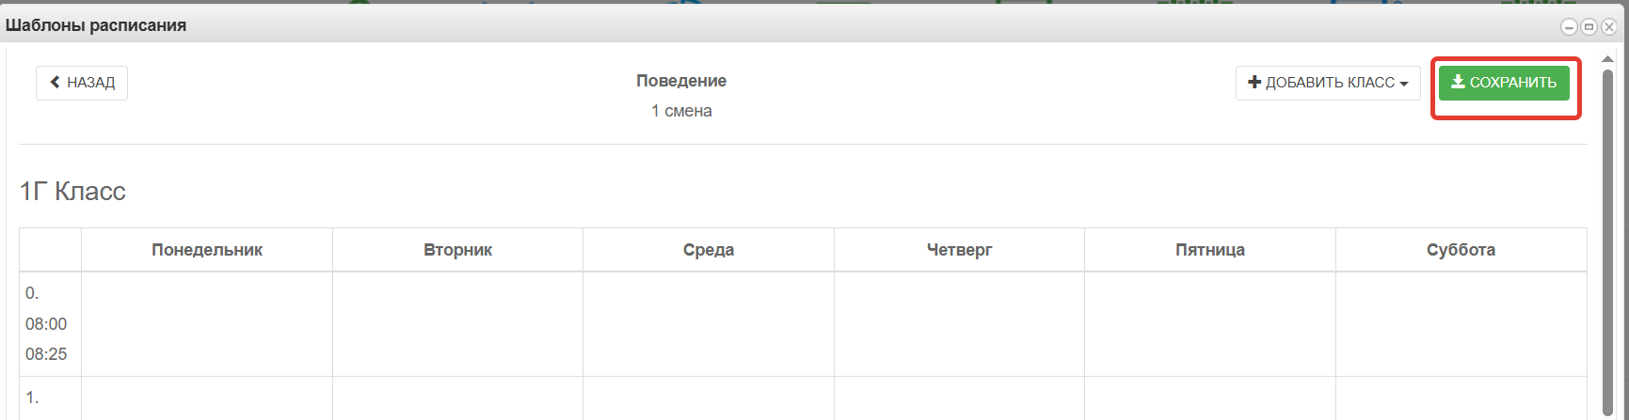
Рисунок 12. Сохранение шаблона
- Далее по этому шаблону нужно сгенерировать расписание. Для этого необходимо:
Перейти в раздел «Генерация расписания» (Рисунок 13)
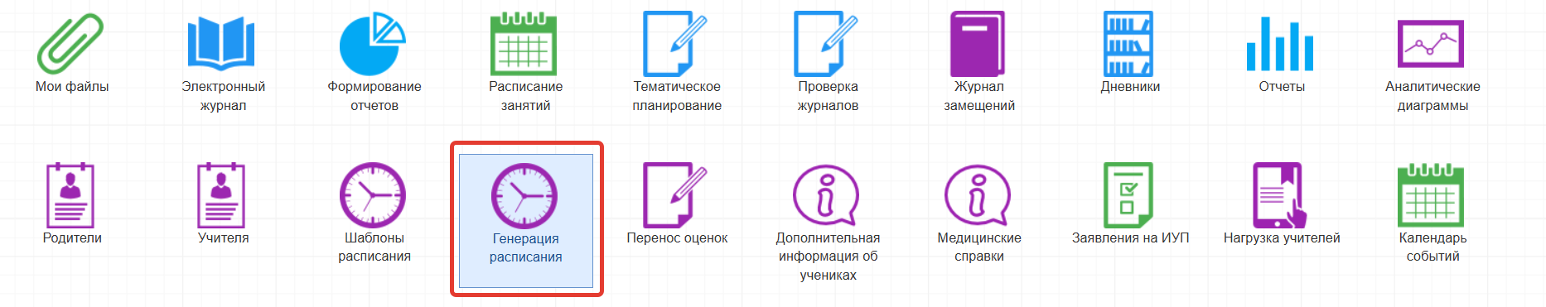
Рисунок 13. Генерация расписания
Выбрать созданный шаблон по поведению, проставить параметры генерации и нажать «Составить расписание на выбранный период» (Рисунок 14).
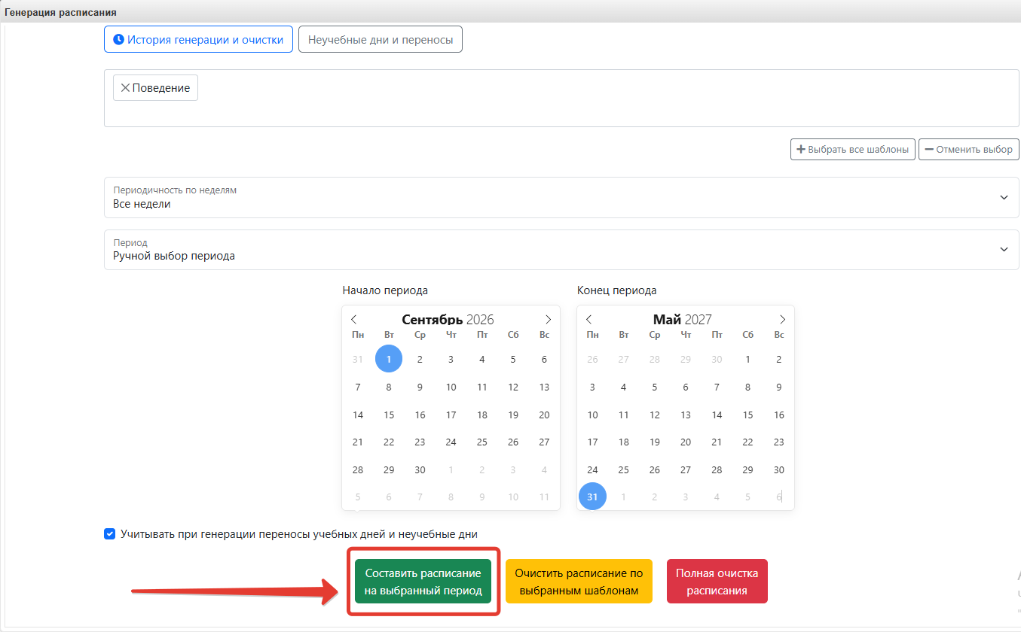
Рисунок 14. Составление

